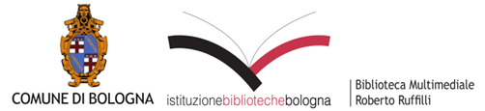

Giovedì 29 novembre 2012 ore 17.00
Biblioteca Multimediale Roberto Ruffilli
v.lo Bolognetti 2, Bologna

Presentazione del libro di
Luciana Rasicci

L’Epoca del panico
Una prospettiva della Psicologia Funzionale

Ed. Clueb, Bologna
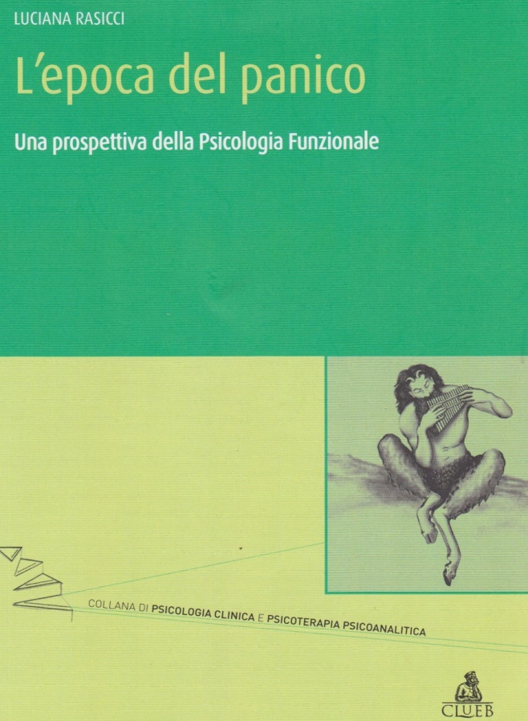

Luciana Rasicci
Psicoterapia Corporea Funzionale, Psicodramma e Respirazione Integrativa. Socia SIF (Soc. It. Psicoterapia Funzionale). Lavora a Bologna, dirige il “Centro pan.gea per infanzia e adolescenza”, con Arte Terapia e Psicomotricità.
Il panico è
il moderno mal di vivere

Ne parlano con l’Autrice
Il Dr. Giuseppe Rizzi e il Dr. Luca Rizzi
dell’Istituto di Psicologia Funzionale
di Padova

Giuseppe Rizzi
Psicoterapeuta Funzionale, didatta e Responsabile della Scuola Europea di Formazione in Psicoterapia Funzionale, presidente del Centro di Psicoterapia Funzionale-Istituto SIF di Padova.

Luca Rizzi
Psicologo clinico e di comunità, Psicoterapeuta Funzionale, esperto di interventi sullo Stress lavoro correlato, conduttore di corsi di Benessere e Rilassamento all’Istituto SIF di Padova.

Questa è l’epoca del panico.

Questo saggio propone una lettura dei sintomi psicopatologici del nuovo malessere sociale seguendo le tracce che dal mito portano al nuovo disagio della civiltà. Il Sé sociale contemporaneo esprime un Falso Sé globale, riflesso della cultura dell’illusione e dell’economia della finzione. Le dimensioni sociali e ambientali del tempo e dello spazio, alienate e alienanti, suscitano sensazioni di vuoto, depersonalizzazione e infine di panico. Il terror panico rivela la perdita della natura selvaggia dentro e fuori di noi e nel paradosso del sintomo il desiderio di riconquistare l’incanto smarrito dell’originario sentimento panico.

